Archambault
Killian
BTS CPI

Épreuve U-61
Étude sur la conception d’un Cavalier
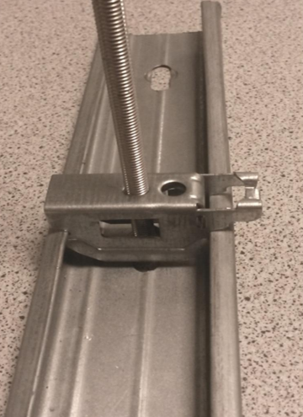

Sommaire :

I-Présentation et problématique du cavalier

II- Étude du cahier des charges du client

III- Conception préliminaire
I-Présentation et problématique du cavalier

Le sujet de cette épreuve est un support pour installer l’isolation dans une maison.
Lors de l’installation de la laine de verre il faut d’abord installer des fourrures qui seront fixées aux murs de la maison.
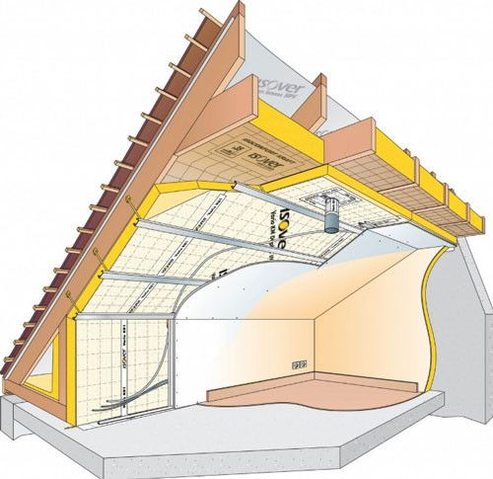
Le but est d’aligner des fourrures horizontalement par exemple lorsqu’on veut mettre de la laine verre sur le toit, pour ensuite y venir installer les parements.
Chevrons

Laines de verres

Parements

Fourrure intermédiaires

Les parements permettent de placer la laine de verre contre le mur, ses parements sont eux-mêmes fixer grâce aux fourrures intermédiaires.
Pour permettre de maintenir cet ensemble, les fourrures sont fixées grâce a des platines que l’on vient fixer sur les chevrons de la toiture (visible sur la photo ci-dessus.
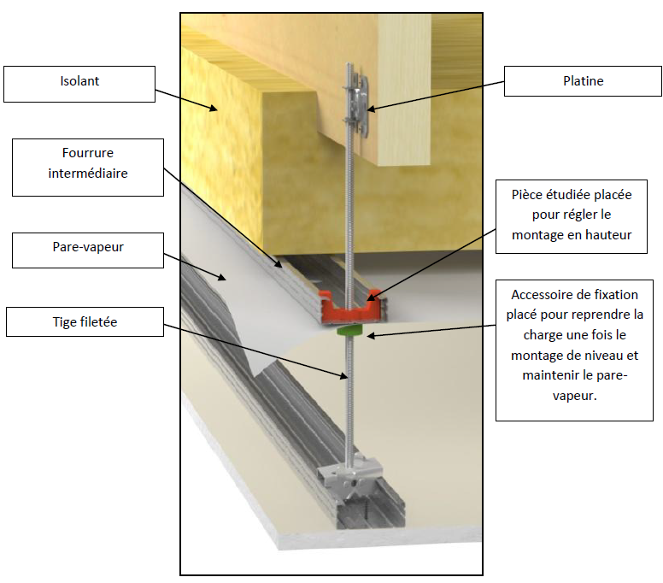
Les platines sont visibles sur la photo ci-dessous.
La problématique aujourd’hui c est qu’il est difficile de régler le niveau de l’ensemble a cause du cavalier qui se visse en général sur plusieurs centimètres alors qu’il faut en même temps pouvoir fixer les platines sur les chevrons.
L’utilisateur ne peut pas faire toute ces étapes en même temps, notre objectif est qu’il puisse installer les fourrures intermédiaires plus simplement et rapidement.

II- Étude du cahier des charges du client

Tout d’abord avant de réfléchir a comment allons nous faire la pièce, nous avons étudier le cahiers des charges du client afin de bien comprendre ses demandes.
Voici le cahier des charges du client qui nous a été confié :
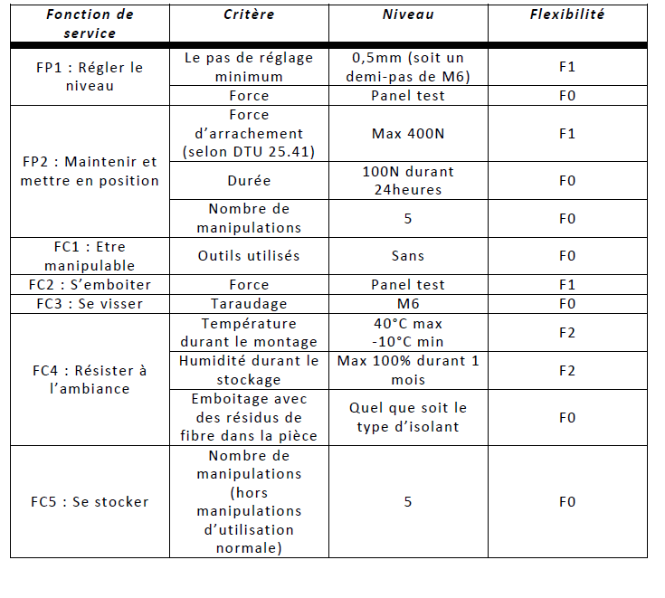

Peut de demande sont négociable, mais en revanche concernant le maintien en position (FP2) et la résistance de température et d’humidité (FC4) pendant le montage sont négociables.
Lors du dessin croquis nous nous sommes pas encore penchés sur ces thermes.
Mais nous avons pris en compte la force d’arrachement qui sera la principale contrainte de nos idées.
Pour répondre aux exigences du client nous avons réfléchi et dessiner avec mon groupe a une nouvelle pièce.
Le dessin croquis nous a permis de nous donner une meilleur approche de notre futur et de mettre en forme nos idées.
Les croquis idées de conceptions :

Au cours d’un passage a l’oral nous avons présenter cette idée de cavalier.
Elle a été inspirée d’un porte téléphone sur les vélos (la photo du porte-vélo est visible en annexe 1).
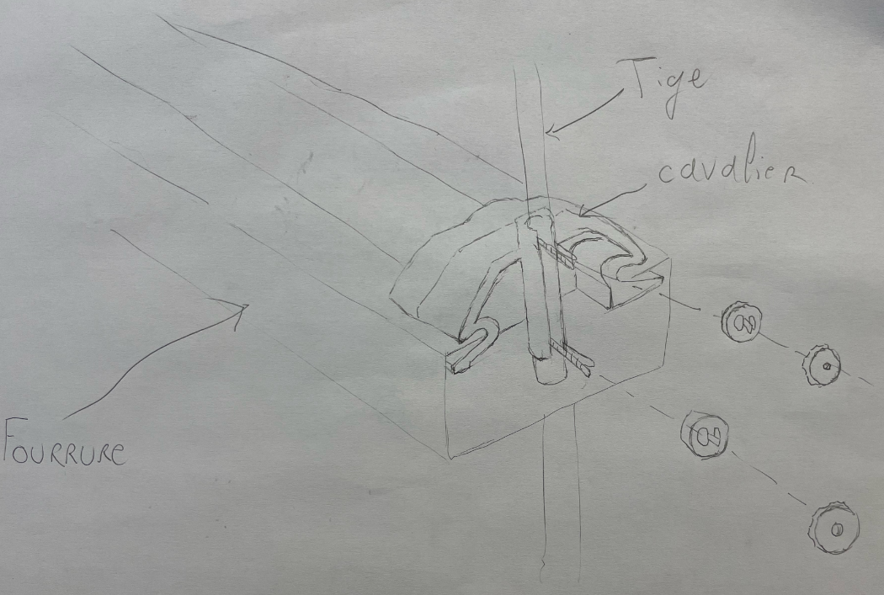

L’objectif est d’insérer le cavaliers sans qu’il soit en contact avec la tige filetée, pour faciliter son montage.
Ce cavalier sera flexible, est serré avec le systèmes des bouchons taraudés.
Cette idée ne sera pas retenue car elle ne répond pas aux demandes du client.
De plus, le critère d’arrachement souligné dans le cahier des charges (FP2) du client sera pas accomplie.
En effet, la manière de serrer reste trop fragile par rapport au poids de l’effort.
Le serrage ce fait sous forme de « pression », ce qui avec plusieurs réflexions de notre part reste trop fragile et surtout qu’elle devra supporter 1000N pendant 24H, pas possible avec cette méthode de serrage.
L’avantage de cette idée c est que l’utilisateur pouvait serrer facilement et rapidement le cavaliers, permettant de répondre a la problématique sur la difficulté du montage.
Nous avons réfléchis a une seconde idée, avec un système bien plus complexe.
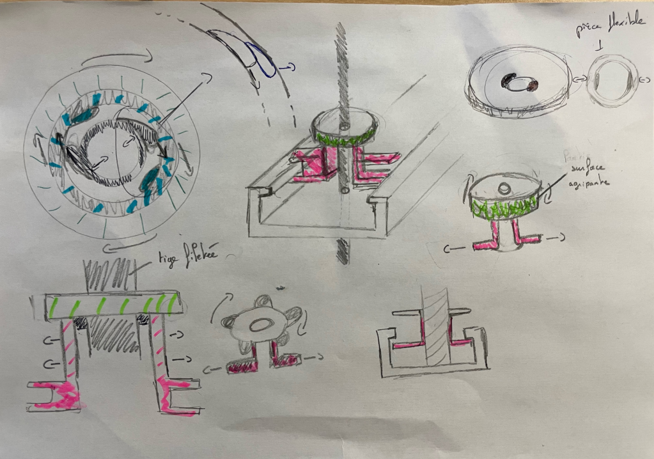

Cette idée est inspirée d’un système par came.
L’objectif est de pouvoir visser et dévisser le cavaliers rapidement et facilement.
Ce cavaliers comporte deux parties, la rose qui sera flexible pour pouvoir s’insérer dans la fourrure intermédiaire et la verte qui va permettre de faire la liaison mécanique des ces deux parties et visser l’ensemble.
Pour fixer la pièce rose dans la fourrure, il faut l’écartée de manière a la mettre en pièce face de la fourrure.
Pour ce faire ces deux parties sont relier par un système à came.
La rotation de la pièce verte permettra d’élargir la pièce rose, car les deux pièces possèdent des encoches profilées.
Encoche profilée
Pièce verte

Pièce rose
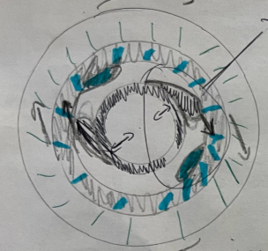
La pièce rose étant taraudés, la pression émise par la pièce verte permettra de créer la liaison hélicoïdale avec la tige filetée.
Suite a un échange avec la classe pendant notre oral, nous avons débattu sur la complexité de la pièce.
En effet la pièce pourrait être utilisable mais elle reste plus complexe a concevoir que le modèle existant, ce qui est donc défavorable sachant que le futur cavalier devra être construit a la chaîne.
La construction a la chaîne demande une pièce simple a réaliser pour des raison de temps de conception et de prix.

Pour finir nous avons eu une dernière idée plus simple a réaliser.

Voici le cavalier à serrage par visserie :

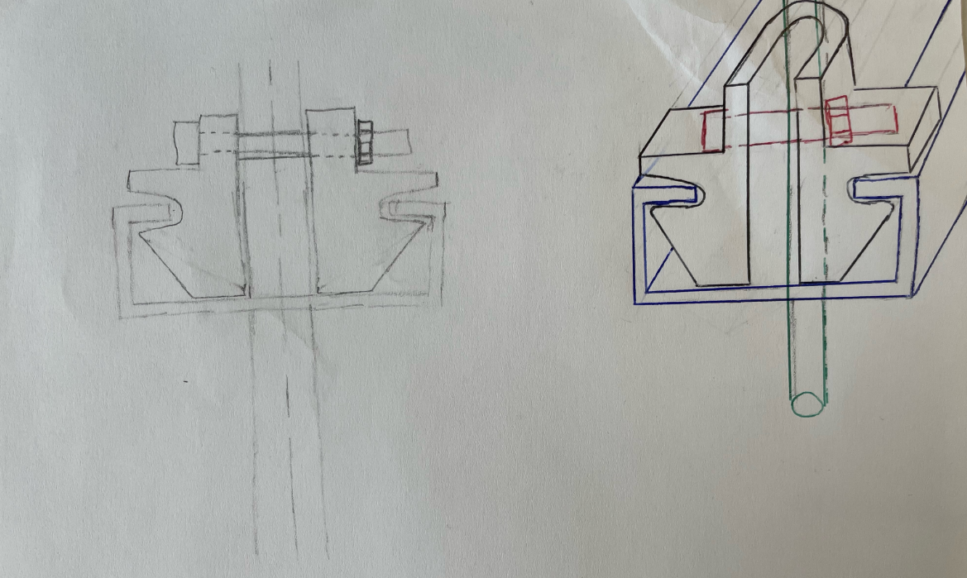
Cavaliers

Vis traversante

Fourrure intermiediaire
Cette idée est inspirée des méthodes de serrages pour installer les selles de vélos.
Elle consiste a jouer sur la flexibilité du cavalier en la serrant via une vis traversant toute la pièce.
Elle comporte le même problème que l’idée précédente inspirée du porte-téléphone.
Elle de nouveau sur la flexibilité et donc le critère d’arrachement et de mise en position pendant plus de 24H est rompu.
Le plus gros défaut de cet ensemble c’est qu’il comporte une vis, et l’objectif de notre conception est de rendre la pièce la plus simple de conception possible.
Le fait de rajouter une vis ne permet pas de visser l’ensemble plus facilement que le modèle de base de notre sujet.
Notre groupe n’avez pas compris la problématique du sujet, c’est pour cela qu’aucune de nos idées seront retenues car elles ne répondaient pas aux demandes du client.

Ensuite nous nous sommes rassembler avec un autre groupe qui avait une idée bien différentes des nôtres.

Voici l’idée de l’autre groupe :
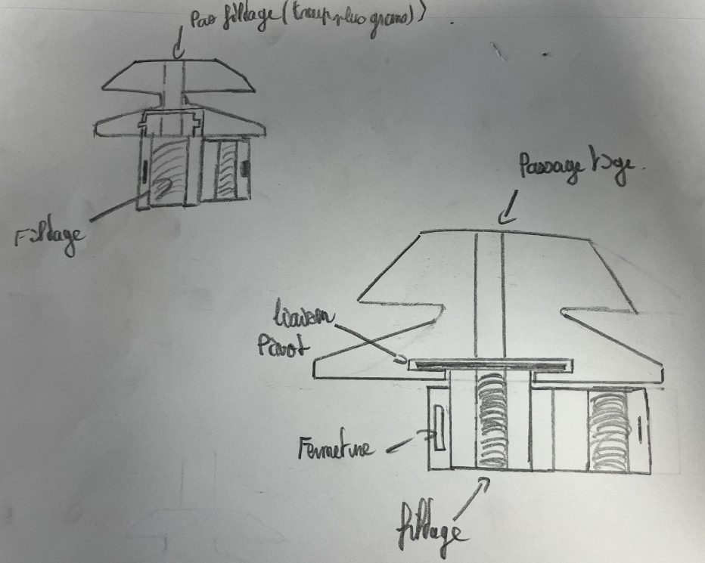
Leur idée a une structure plus simplifié et n’utilise pas la flexibilité du cavalier.
Elle comporte deux parties avec un cavalier très ressemblant à celui d’origine et une charnière avec un perçage taraudé.
L’arbre taraudé est en pivot par rapport au cavalier.
L’avantage de cette pièce c’est que l’on peut ouvrir ou fermer la charnière et donc rompre le lien hélicoïdale de la tige filetée et le perçage taraudé de cette charnière, ce qui facilite le réglage de la hauteur de la fourrure.
Cependant nous avons apporté plusieurs modifications sur cet ensemble.
La charnière sera dans le futur installée en haut du cavalier car sinon elle empêcherait la mise en positon du cavalier dans la fourrure.

Voici le tableau comparatif de nos différentes idées et celles retenues :

 | Avantages | Inconvénients
Cavalier (inspiré d’un mécanisme de porte téléphone sur les motos) | Ce mécanisme serait beaucoup plus simple a mettre en place sur la fourrure intermédiaire du à sa facilité de serrage | Le système de serrage
Cavalier ( système par came)
Cavalier (système par visserie)
Cavalier ( avec charnière en liaison pivot)

Annexe 1 : Porte téléphone

Bouchons taraudés

Partie flexible filetée

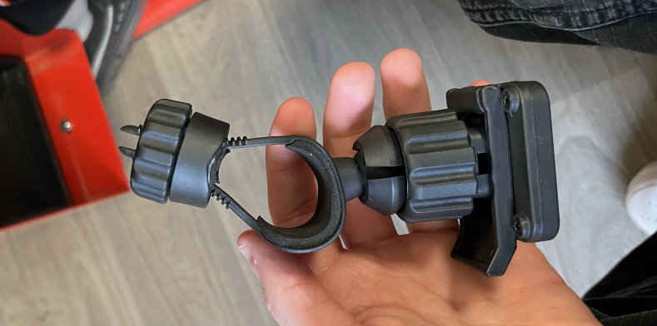

Le guidon de la moto est supposé rentrer a l’intérieur de la partie flexible.
Il a deux petits bouchons taraudés qui se mettent la partie flexible filetée permettant ainsi le serrage de l’ensemble sur le guidon..

